Комитет по образованию города Улан-Удэ
Муниципальное бюджетное дошкольное образовательное учреждение
Детский сад №72 «Аленушка»

Проект

«Классическая музыка в детском саду» для детей старшего дошкольного возраста

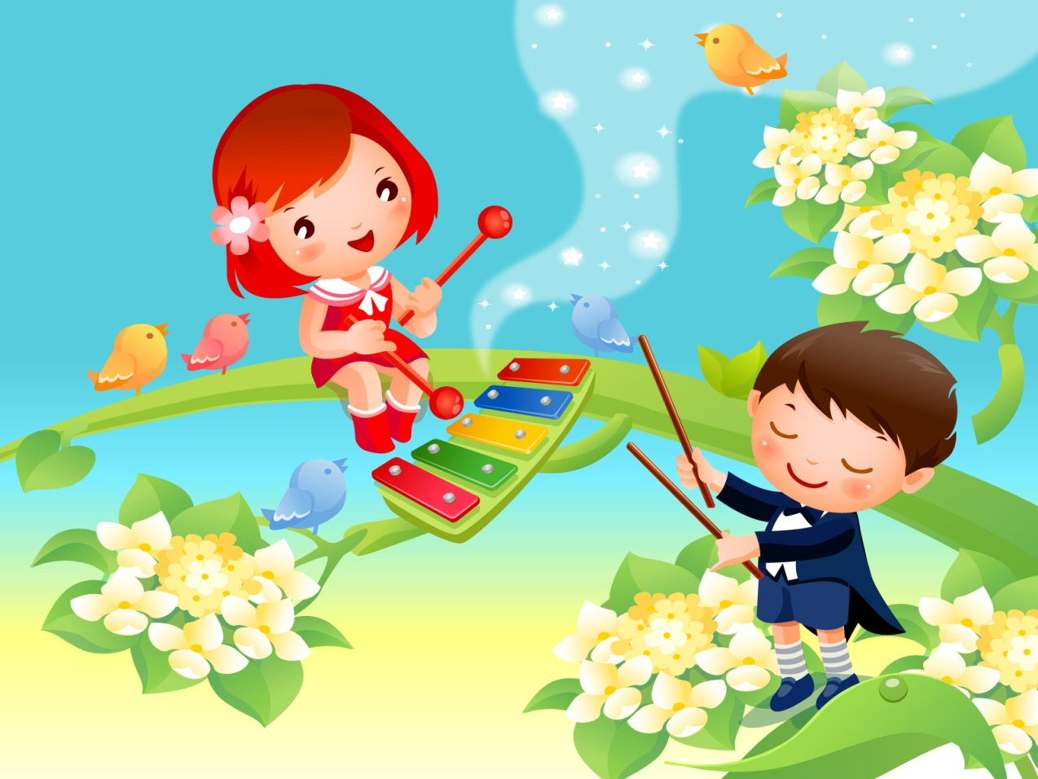

Разработано: Музыкальный руководитель:

Улан-Удэ
2021- 2022г.

Образовательная область: музыка
Актуальность
Ребёнок растёт и развивается в окружающей его музыкальной среде, которая в настоящее время достаточно противоречива. С одной стороны, существует прекрасная, высокохудожественная классическая музыка, с другой – антихудожественное, низкопробное псевдоискусство, которое обрушивается как на взрослых, так и на маленьких слушателей. Но если взрослый человек с хорошим вкусом и сформировавшейся системой эстетических ценностей способен ему противостоять, то ребёнок оказывается совершенно беззащитным. Для формирования хорошего музыкального вкуса ребенка очень важно создать систему развития познавательного интереса и любви к музыкальной классике. Ведь классическая музыка поистине является эталоном Красоты, Гармонии и Совершенства. Именно поэтому приобщение детей к классической музыке должно быть ведущим направлением их музыкального развития.
Актуальность темы определяется ролью искусства в воспитании личности ребенка. Искусство развивает эмоционально-ценностное отношение к миру, которое является универсальной человеческой способностью и реализуется в любой сфере человеческой деятельности.
В силу этих обстоятельств особо велика роль детского сада – образовательного учреждения, в котором целенаправленно, систематически и компетентно занимаются развитием общей музыкальности, формированием основ музыкальной культуры, развитием музыкальных способностей, накоплением у детей представлений о различных музыкальных жанрах, произведениях, композиторах.

Ведущая педагогическая идея проекта
После прослушивания детьми «Сказочки» С.Прокофьева, которое их очень впечатлило и заинтересовало, пришла к выводу, что на базе ДОУ возможно организовать содержательное и регулярное общение детей с носителями музыкальной культуры: учащимися и преподавателями детской музыкальной школы, студентами «Музыкально-художественного факультета» БРПК. Так возникла идея проекта «Классическая музыка в детском саду», в основе которого лежит использование образовательных возможностей социального партнерства дошкольного образовательного учреждения, учреждений дополнительного образования и культуры для развития личности ребёнка средствами классической музыки.
Инновационность проекта
Музыка является одним из важнейших средств воспитания духовности человека. Главная задача музыкального руководителя - увлечь ребенка музыкой, сделать так, чтобы слушание музыки стало его потребностью. А это возможно лишь при погружении детей в мир классической музыки, воспитании на ее классических образцах.
Проект предполагает организацию и проведение в детском саду встреч детей с профессиональными исполнителями классической музыки- педагогами и воспитанниками ДШИ: инструменталистами, вокалистами. Концерты «живой музыки» произведут на дошкольников яркое впечатление, активизируют их интерес к музыкальному искусству, стимулируя их творческую деятельность, желание овладеть музыкальным инструментом.

Социальная и практическая значимость проекта
Значимость проекта обусловлена привлечением внимания педагогов- музыкантов к уникальному, с точки зрения общего и художественного развития, виду музыкальной деятельности- слушанию музыки, которому в настоящее время в детских садах не уделяется должного внимания. Реализация этого проекта поможет преодолеть имеющие место в практике музыкального воспитания дошкольников негативные тенденции к заполнению музыкального пространства детей различными видами шоу, к замене высокохудожественной музыки произведениями сомнительного качества и вкуса.
Среди всех видов искусств музыка занимает особое место, поскольку она обращена непосредственно к чувствам человека и предоставляет возможности для развития его эмоциональной сферы в наиболее восприимчивом из всех возрастов – детстве.
Вид проекта: Открытый в контакте с семьей, учреждениями культуры, групповой, творческий, долгосрочный.
Цель проекта: формирование начал музыкально-художественной культуры, формирование творческой личности ребенка через развитие его музыкальных способностей посредством слушания классической музыки, развитие стремления к поиску форм для воплощения своего замысла.
Цель достигается в процессе решения поставленных задач.
Задачи проекта:
- расширить знания детей о классической музыке, развивать восприятие музыкальных произведений разных эпох;
- развивать музыкальные способности, эстетический вкус, умение проявлять эмоциональную отзывчивость на музыку, развивать творчество и креативность участников проекта;
- побуждать выражать свои впечатления от прослушивания классических произведений в творческой деятельности, исполнительском искусстве, речевой деятельности;
- познакомить детей с исполнением классической музыки на различных музыкальных инструментах, в т. ч. народных, разными исполнителями: вокалистами, музыкантами.
- создавать игровые, творческие ситуации через импровизацию с использованием классической музыки;
- формировать единый детско-взрослый коллектив.

Участники проекта: воспитанники, педагоги, родители.

Продолжительность проекта: сентябрь 2021 – май 2022 года.

Области интеграции: познание, художественное творчество, коммуникация

Для решения поставленных задач определены педагогические условия восприятия классической музыки, которые базируются на следующих принципах:
- Гуманизации – ведущий принцип образования, предполагающий учет личности ребенка, индивидуальной логики его развития в процессе восприятия музыкальных произведений.
- Учета возрастных и индивидуальных особенностей ребенка, показывающий необходимость использования первичной диагностики восприятия музыки детьми и учитывающий ее результаты и основные новообразования возраста в ходе работы по слушанию музыки.
- Учета развития субъектных качеств и свойств ребенка в ходе восприятия музыки, означающий учет музыкальных интересов и направленности ребенка на конкретный вид детской музыкальной деятельности, активности, инициативности и самостоятельности, своеобразия и характера музыкального опыта; развития этих качеств и свойств в музыкальной деятельности.
- Субъект-субъектного взаимодействия в процессе организации восприятия музыки, означающий свободу реакций и высказываний ребенка в ходе слушания музыкальных произведений, недопущение мер, ограничивающих порывы ребенка. Ребенок может выбирать виды художественной деятельности, в которой нашло бы воплощение услышанное им в музыке, выступать инициатором слушания музыки, называть воспитателю музыкальные произведения, которые он хочет послушать, вносить предложения по репертуару. Педагог должен участливо откликаться на эти инициативы.
- Педагогической поддержки, направляющий действия педагога на оказание помощи ребенку, испытывающему те или иные затруднения в процессе восприятия музыки. Основной задачей воспитателя становится решение совместно с ребенком сложной ситуации адекватными, доступными способами и приемами. Основным критерием реализации данного принципа становится удовлетворенность дошкольника самой деятельностью и ее результатами, снятие эмоциональной напряженности и некомфортности.
- Сотрудничества и сотворчества, означающий обязательное профессиональное взаимодействие музыкального педагога и воспитателя в процессе организации восприятия музыки дошкольниками, как в целом и всего процесса музыкального воспитания и развития воспитанников ДОУ. Принцип подразумевает тесное сотрудничество с семьей ребенка в контексте проблем музыкального развития и специалистами, работающими в детском саду.
- Целенаправленности процесса восприятия музыки детьми. Восприятие — это целенаправленный процесс. Задачи, которые решаются ребенком в ходе восприятия музыкальных произведений, разнообразны, и педагогу необходимо знать, ради достижения какой цели организуется музыкальное восприятие. Целенаправленность процесса восприятия позволит определить этапы педагогической технологии, оснастить их адекватными методами и приемами, содействующими лучшему пониманию и проникновению ребенка в музыкальное произведение, музыкальный образ.
- Художественности музыкальных произведений.
- Систематичности и последовательности в организации процесса восприятия музыки детьми, предполагающий планомерную работу по восприятию музыкальных произведений дошкольниками, постепенное усложнение музыкального содержания и приемов работы с детьми на разных этапах педагогической технологии, связь содержания, форм, средств и методов работы.
- Продуктивности процесса детского восприятия музыкальных произведений, означающий, что результатом восприятия музыки может явиться некий творческий продукт, например образ, воплощенный в рисунке, танце, мелодии, игре, слове и т.д.
- Синкретичности, подразумевающий объединение разнообразных методов активизации восприятия музыки детьми в условиях педагогической технологии, а также объединение различных способов художественно-творческой деятельности дошкольников

Основные формы реализации проекта:
- игровые занятия по слушанию музыки;
- интегрированные занятия;
- слушание музыки в режиме дня «минутки музыки»;
- работа с познавательной литературой;
- продуктивная деятельность (изо деятельность);
- музыкальные гостиные;
- музыкальные викторины;
- релаксационные паузы.

Непосредственные этапы реализации проекта
Этапы проекта | Направления работы | Содержание | Сроки
1 этап организационно- информационный | Создание творческой группы, Определение целей и задач проекта | - Обсуждение целей и задач проекта.  - Распределение материала на блоки, составление плана работы.  - Заключение договоров о сотрудничестве с определенными организациями (ДШИ №5, Музыкально-художественный факультет БРПК, гимназия №59) и общественными объединениями.  - Изучение компетентности родителей по теме проекта.  5)Планирование работы воспитателей с детьми.  6)Создание условий для реализации проекта: пополнение и подбор материала для реализации проекта, проведение сбора необходимых материалов и литературных источников по соответствующим тематикам.  7)Пропаганда знаний о влиянии классической музыки на развитие ребёнка для родителей воспитанников.  8)Создание информационной и методической помощи педагогам, родителям | Сентябрь 2021г.
2 этап –Активное погружение в проект | Изучение подготовленности детей и родителей к восприятию классической музыки на примере произведений Д.Д.Шостаковича | 1. Знакомство с творчеством композитора «100-летию со дня рождения Д.Д.Шостаковича»  2. Знакомство с понятием –симфония на основе «Симфонии №7 Ленинградская» Д.Д, Шостаковича» | Октябрь 2021г
2 этап –Активное погружение в проект | Изучение подготовленности детей и родителей к восприятию классической музыки на примере произведений Н.А.Римского- Корсакова | 1. Знакомство с творчеством композитора Н.А.Римского- Корсакова «Сказочный мир музыки Н.А.Римского-Корсакова»  2. Музыкальная гостиная «Сказка о царе Салтане» Н.А.Римского-Корсакова | Ноябрь 2021г.
2 этап –Активное погружение в проект | Изучение подготовленности детей и родителей к восприятию классической музыки на примере произведений Ф.Шопена | 1. Знакомство с творчеством зарубежных композиторов.  2. «Весеннее настроение в музыке Ф.Шопена» | Декабрь 2021г.
2 этап –Активное погружение в проект | Изучение подготовленности детей и родителей к восприятию классической музыки на примере произведений П.И.Чайковского, | 1.Ознакомление с "Детским альбомом" П.И.Чайковского ; создание образов  2. Интегрированная деятельность Изо и Программная Музыка, движение - Ожившие Музыкальные образы  3. Выступление детей ДШИ №5 4. Музыкально- литературный вечер с участием родителей "Чайковский - детям" | Январь 2022г.
2 этап –Активное погружение в проект | Изучение подготовленности детей и родителей к восприятию музыки С.Прокофьева | - Использование мультимедийной установки для просмотра музыкального фильма «Петя и волк»  - Беседа о тв-ве Прокофьева  - Театрализованные встречи с героями симфонической сказки | Февраль 2022г.
2 этап –Активное погружение в проект | Изучение восприятия детьми и родителями тв-ваМ.П.Мусоргского  Проведение параллели между тв-ом Мусоргского и художников | - Развитие тембрального слуха на основе симфонического исполнения сюиты «Картинки с выставки»  - Выступление студентов музыкально-художественного факультета БРПК  - Выставка детского рисунка по произведениям М.П. Мусоргского | Март- апрель 2022г.
3 этап Подведение результатов | Сравнительный анализ музыкального развития детей в начале и в конце проекта | 1. Мониторинг проектной деятельности. Подведение итогов проведенной работы, подготовка отчетных материалов.  2. Составление семейных мини – проектов «Классическая музыка дома».  3. Организация тематических выставок, создание фотогазет, мини – презентаций.  3.Презентация проекта «Классическая музыка в детском саду».  4. Музыкальная беседка  «Поговорим о музыке»  для детей, родителей и педагогов сада | Май 2022г.

Ожидаемый результат проектной деятельности:
Дети:
- дети более увлечено слушают классическую музыку; значительно изменение особенности музыкального восприятия: проявление произвольного внимания, умение сосредотачиваться, улавливать детали исполнения;
- более глубокими и содержательными высказывания детей об эмоциональном и образном содержании музыки, образная речь, активный словарь пополнится новыми словами;
- самостоятельно создавать пластические этюды и танцевальные композиции;
- находить яркие тембровые краски и воспроизводить музыку с помощью детских музыкальных инструментов;
- различают на слух и дают название музыкальных произведений, автора музыки;
- определяют характер музыки, передают словами возникший образ от прослушенного произведения, отражают свои впечатления в рисунке, движении, пластике.

Педагоги:
- создают условия в группе для реализации проекта;
- стимулируют желание детей слушать и исполнять классическую музыку в разных видах деятельности;
- организовывают и проводят встречи детей с исполнителями произведений классической музыки (инструменталистами, вокалистами);
- формируют культуру и эстетический вкус детей, используя в разных областях образовательной деятельности классическую музыку.
- вовлекают родителей в совместную деятельность с детьми;

Родители:
- активно и заинтересованно участвуют в педагогическом процессе;
- повышают уровень музыкальной культуры;
- проявляют интерес к классической музыке;
- слушают произведения классической музыки дома совместно с детьми;
- посещают спектакли, концерты, где звучит классическая музыка.

Материалы и оборудование:музыкальный центр, интерактивная доска, СD- диски и накопители с записью классической музыки, фотографии и картины с изображениями музыкальных инструментов, портреты композиторов, иллюстрации и репродукции, соответствующие сюжету и теме встречи, познавательная литература, художественная литература, изо материалы.
Детские музыкальные инструменты: ложки, колокольчики, бубны, погремушки, трещотки, металлофоны, ксилофоны, маракасы, палочки, тамбурин и др.

Список литературы
- Примерная основная общеобразовательная программы дошкольного образования «Детство» под редакцией Т. И. Бабаевой, А. Г. Гогоберидзе, 3. А. Михайловой,переработанная авторским коллективом в соответствии с Федеральными государственными требованиями.
- Алиев Ю. Б. Методика музыкального воспитания детей от детского сада к начальной школе. – Воронеж, 1998.- с. 208-317.
- Бечак Б. А. Воспитание искусством. М.: Просвещение, 2001. – 280 с.
- Восприятие музыки: Сб. статей / Под ред. В. Н. Максимова. М.: Музыка, 2004 - 256 с.
- Ветлугина Н. А. Музыкальный букварь. – М., 1989. – 69 с.
- Гогоберидзе А. Г. Теория и методика музыкального воспитания детей дошкольного возраста: учебное пособие для студентов высших учебных заведений. – М., 2005.- с. 122-135.
- Зимина А. Н. Основы музыкального воспитания и развития детей младшего возраста – М., 2006.- с. 127.
- Метлов Н. А. Музыка – детям. – М., 1985. – с. 142.
- Новикова Г. П. Музыкальное воспитание дошкольников: Пособие для практических работников дошкольных образовательных учреждений. – М., 2003. – с. 119.
- Радынова О. П. Музыкальные шедевры. Авторская программа и методические рекомендации. М.: ГНОМ и Д, - 2000. - 89 с.
- Радынова О. П. Слушаем музыку. - М. ,1990. - 152 с.
- Кабалевский Д. Б. Как рассказывать детям о музыке? – М. ,1982.- 94
- Школяр Л. Ребенок в музыке и музыка в ребенке. // Дошкольное воспитание. - 2002. - №9-10. 39-42 с.

